Saksdokument til møte i politisk styringsgruppe nr. 3 – 2024
Møtetid: Fredag 27. september kl. 0900-1130
Sted: Kongsberg rådhus
Forslag til dagsorden:
Sak 13/24 Godkjenning av innkalling og dagsorden
Sak 14/24 Godkjenning av utkast til referat fra møte 31.05.2024
Sak 15/24 Veien videre for Buskerudbyen – innhold i utredning og prosess

Sak 16/24 Orienteringssak: Status for arbeidet med fremtidig togtilbud v/Jernbanedirektoratet
Sak 17/24 Eventuelt

Buskerudbyen/Drammen, 23. september 2024
Kjell Arne Hermansen,
leder politisk styringsgruppe

Vedlegg
- Utkast til referat fra møte i politisk styringsgruppe 31.05.2023 (møte 02-2024)

Sak 13/24
Godkjenning av innkalling og dagsorden
Forslag til beslutning:
Innkalling og dagsorden godkjennes.

Sak 14/24
Godkjenning av referat fra møte 31. mai 2024
Utkast til referat fra møte 31.05.2024 i politisk styringsgruppe (nr. 2 – 2024). Se vedlegg 1.

Forslag til beslutning:
Referatet godkjennes.

Sak 15/24
Veien videre for Buskerudbyen -
Saksframlegg beslutningssak

Organ: | Møtedato: | Saksnr.:
Politisk styringsgruppe | 27. september 2024 | 15/24
Administrativ styringsgruppe | 20. september 2024 | 32/24
Fagrådet | 5. september 2024 | 36/24

Saksbehandler: Gert Myhren |  | Vår dato: 23.09.2024

Hva saken gjelder
Saken er en oppfølging av vedtaket i Buskerudbyens politiske styringsgruppe 31. mai 2024 (sak 10/24):
- Administrativ styringsgruppe utarbeider en beskrivelse av hva en eventuell utredning av ulike fremtidige løsninger for Buskerudbyen kan inneholde.
- Det skal også foreslås en prosess for arbeidet med en eventuell utredning.

Med bakgrunn i dette drøfter saken hva en eventuell utredning av fremtidige løsninger for Buskerudbyen kan inneholde, og skisserer et forslag. Videre skisseres en mulig prosess knyttet til utredningen.

Forslag til beslutning
- Nåværende belønningsavtale gjelder for perioden 2022-2025. Arbeidet med ny søknad om belønningsmidler for perioden 2026-2029 settes i gang nå.
- Det utarbeides en behovsanalyse for samferdsel og by- og tettstedsutvikling i Buskerudbyen. Sentrale organisasjoner i Buskerudbyen involveres i arbeidet. Analysen skal foreligge innen 1. mars 2025.
- Med bakgrunn i behovsanalysen og prinsippene som ligger i denne saken, legges det frem et utredningsprogram for veien videre for Buskerudbyen. Utredningsprogrammet skal både tydeliggjøre løsningene som skal utredes og den tilhørende prosessen.
- Utredningsprogrammet skal først behandles i Buskerudbyens organer, og deretter i kommunestyrer og fylkestinget før arbeidet med en utredning eventuelt settes i gang.

Bakgrunn

Belønningsavtale og byvekstavtale

Det kan identifiseres behov for to prosesser for Buskerudbyen nå:
- Søke om ny belønningsavtale for perioden 2026-2029
- Utredning av ulike fremtidige alternativ for Buskerudbyen

Buskerudbyen har i dag en belønningsavtale med staten for perioden 2022-2025. Byområdet har også hatt flere belønningsavtaler før denne. I 2024 gir belønningsavtalen Buskerudbyområdet 116,6 mill. kr i belønningsmidler og øremerkede midler til reduserte kollektivtakster fra staten.

For at et byområde skal få belønningsmidler, stiller staten krav om at byområdet må nå nullvekstmålet. Det vil si at veksten i persontransporten skal tas med kollektivtransport, sykling og gange.

Per i dag er det bare Buskerudbyen og Grenland som har belønningsavtale. Grenland har i tillegg bypakke med bompenger. Oslo, Bergen, Trondheim, Tromsø og Nord-Jæren har byvekstavtaler med staten. Byområdene Nedre Glomma og Kristiansand har i 2024 fremforhandlet forslag til byvekstavtaler som er vedtatt lokalpolitisk og venter på endelig godkjennelse i regjeringen. Også i byvekstavtalene er det krav om at nullvekstmålet må nås.

Alle byvekstavtalene som hittil er inngått, bygger på bypakker med bompenger. Samferdselsministeren har klargjort at det ikke er et absolutt krav om bompenger i en byvekstavtale. Ministeren har imidlertid stilt spørsmål ved om det er mulig for Buskerudbyen å oppnå nullvekstmålet på sikt uten bompenger. Videre har Samferdselsdepartementet gjort det klart at minst ett alternativ med bompenger må utredes som grunnlag for forhandlinger om byvekstavtale mellom Buskerudbyen og staten.

Fordi byvekstavtalene som er inngått bygger på bypakker der bompengefinansiering inngår, inneholder byvekstavtalene langt flere tiltak enn det som er mulig innenfor en belønningsavtale. Siden det ikke finnes eksempler på byvekstavtale uten bypakke og bompenger, vet vi ikke konkret hva en slik avtale vil kunne inneholde. Det er imidlertid grunn til å anta at det statlige bidraget i en byvekstavtale uten bompenger vil ligge omtrent på samme nivå som i belønningsavtalen.

Ferske erfaringer fra Nedre Glomma tilsier at det er mulig å få mer tilskudd fra staten med en byvekstavtale som bygger på en bypakke med bompenger. Samtidig viser tallene at det er i bypakkene de store midlene ligger:

Byområdet Nedre Glomma har fremforhandlet en byvekstavtale i 2024. I 2024 gir denne avtalen byområdet 173,8 mill. kr fra staten. Det er en dobling sammenlignet med hva Nedre Glomma fikk i belønningsmidler. Byvekstavtalen er 10-årig, og beløpet indeksreguleres årlig. I Nedre Glomma inngår «Bypakke fase 2» i byvekstavtalen. Bypakka er på 11 mrd. kr, og finansieres av bompenger, egenandeler og momskompensasjon fra partene.

Søknad om ny belønningsavtale

Dagens belønningsavtale gjelder for perioden 2022-2025. Samferdselsministeren har i møte med Buskerudbyen 15.04.2024 gitt positive signaler om mulighet for en ny belønningsavtale når dagens avtale løper ut. Det er viktig med forutsigbarhet med hensyn til midlene Buskerudbyen kan forvente fra staten. Dette gjelder for eksempel for driften av kollektivtilbudet og gjennomføring av ulike byggetiltak, som ofte må gjennom en planleggingsfase før bygging.

Ny belønningsavtale som gjelder fra 2026 bør derfor på plass så tidlig som mulig. Statens vegvesen vil imidlertid ha sluttrapporteringen for nåværende avtale før ny avtale inngås. De antyder derfor følgende tidsløp:
- Søknad sendes (senest) tidlig høst 2025
- Sluttrapportering for nåværende avtale (2022-2025) innen utgangen av januar 2026
- Antatt ny avtale fra mars/april 2026

Tidsløpet vil innebære at man de første 3-4 månedene i 2026 ikke har noen gjeldende belønningsavtale. Det bør likevel utarbeides et handlingsprogram for 2026-2029 som forutsetter en ny avtale, slik at man i minst mulig grad kommer på etterskudd i overgangen mellom to avtaler.

Selv om Buskerudbyen skulle beslutte at man ønsker å jobbe for å få en byvekstavtale, er det ikke realistisk at en slik avtale er på plass i tide til å ta over for dagens belønningsavtale. Vi må derfor uansett i første omgang søke om en ny belønningsavtale. Med bakgrunn i dette, anbefales det at arbeidet med en ny søknad om belønningsavtale settes i gang nå.

Utredning av ulike fremtidige alternativ for Buskerudbyen

Formålet med utredningen er å få fram et faglig grunnlag for medvirkning og politisk diskusjon, som til slutt munner ut i en beslutning om hva man vil med Buskerudbyen på sikt. Utredningen bør ha med et bredt spekter av løsninger for å vise handlingsrommet.

Starte med behovsanalyse
Før man konkretiserer innholdet i de ulike fremtidige løsningene for Buskerudbyen, anbefales det å gjennomføre en behovsanalyse. Formålet er å få en oppdatert situasjonsbeskrivelse av ønsket utvikling når det gjelder samferdsel og by- og tettstedsutvikling i Buskerudbyen. Hvordan behovene eventuelt skal dekkes, avklares i den påfølgende utredningen av mulige veier videre for Buskerudbyen.

I det faglige arbeidet med behovsanalysen bør ulike parter i Buskerudbysamfunnet involveres, som ulike organisasjoner og store aktører. Eksempelvis kan det være aktuelt å ha dialog med LO, NHO, Næringsforeningen i Drammensregionen, Kongsberg Næringsforum, ungdomsrådene, eldrerådene, Byen Vår Drammen, Kongsberg Teknologipark og Norges Lastebileier-Forbund. Videre vil kommunalt og fylkeskommunalt vedtatte planer utgjøre et viktig grunnlag.

Behovsanalysen legges til grunn når innholdet i de ulike løsningene som skisseres nedenfor skal konkretiseres.

Innovative løsninger og ny teknologi
Når man konkretiserer innholdet i de ulike løsningene som skal utredes videre, bør det undersøkes om innovative løsninger og ny teknologi kan gi enklere og billigere løsninger enn en tradisjonell tilnærming. Eksempelvis bør det undersøkes om behovet for nye veier/kjørefelt kan reduseres ved at man bruker ny teknologi til å styre trafikken og optimalisere bruken av veiene vi har. Mulighetene for bruk av ny teknologi for å prioritere gange, sykkel og kollektivtransport bør også undersøkes.

I tillegg til innovative løsninger og ny teknologi, bør også mer tradisjonelle løsninger som koster lite penger løftes frem i utredningen.

Fire aktuelle alternativer
Nedenfor omtales ulike løsninger som kan være aktuelle å utrede. Løsningene må konkretiseres mer med bakgrunn i behovsanalysen og undersøkelser av mulighetene for innovative løsninger og ny teknologi.

- Ingen avtale med staten knyttet til belønningsmidler/byvekstavtale
Utredningen kan inneholde et alternativ uten noen avtale med staten knyttet til belønningsmidler eller byvekstavtale. I et slikt scenario vil man ikke ha en avtale som legger nullvekstmålet til grunn, men dette målet vil fortsatt finnes gjennom blant annet Nasjonal transportplan. Scenariet vil innebære at man hverken får belønningsmidler eller byvekstmidler fra staten.

I 2024 får Buskerudbyen 116,6 mill. kr i belønningsmidler og øremerkede midler til lavere kollektivtakster, hvorav 79,6 mill. kr går til styrking av busstilbudet og lavere billettpriser på bussen. Scenariet vil altså innebære vesentlig mindre midler til buss. Videre vil man være uten belønningsmidler/byvekstavtalemidler til for eksempel gangveier, sykkelveier og fremkommelighetstiltak.

- Belønningsavtale
Det kan være et alternativ at Buskerudbyen fortsetter omtrent som i dag, med en avtale om belønningsmidler fra staten. Dette alternativet vil i stor grad bli belyst gjennom arbeidet med søknad om en ny belønningsavtale fra 2026, omtalt tidligere i saken.

Det er usikkert hvor langt frem i tid staten vil fortsette med belønningsavtaler. Dette må avklares før man eventuelt utreder belønningsavtale som et langsiktig alternativ (etter 2029).

- Bypakke og byvekstavtale uten bompenger
Buskerudbyen utarbeidet i 2021 et faglig grunnlag for forhandlinger om byvekstavtale uten bompenger. Grunnlaget ble sendt Samferdselsdepartementet i 2022. I tidligere sak (sak 10/2024), og orientering i politisk styringsgruppe 31.05.2024, er det pekt på flere endringer i forutsetningene for arbeidet som ble gjort i 2021 (bl.a. at effekten av hjemmekontor er “brukt opp”, busstilbudet er redusert, partnerne har fått dårligere økonomi). Disse endringene gjør det nødvendig med nye utredninger som kan erstatte grunnlaget fra 2021. Arbeidet fra 2021 pekte imidlertid på flere tiltak som kan tas med i en slik ny utredning.

Samferdselsministeren har stilt spørsmål ved om nullvekstmålet vil kunne nås på sikt uten bompenger i Buskerudbyen. Derfor må utredningen av dette alternativet klargjøre om nullvekstmålet kan nås og hvilke tiltak som må til for å oppnå det.

- Bypakke og byvekstavtale med bompenger – ulike varianter
Bompenger vil gi grunnlag for en bypakke med større økonomisk handlingsrom, der det er mulig å legge inn flere og større tiltak. Samtidig medfører bompenger en økonomisk belastning for innbyggerne i regionen. Det bør derfor utredes ulike nivå av bompengefinansiering og vises hvordan disse gir ulike handlingsrom og ulik bompengebelastning, slik at man kan bruke utredningen til å veie hva man betaler opp mot hva man får.

Utredningen bør også se på mulige sosiale tilpasninger for økonomisk vanskeligstilte innbyggere dersom man skal kreve inn bompenger.

Man kan for eksempel tenke seg å utrede tre nivåer:
- Bypakke med beskjeden bompengeinnkreving, begrenset økonomisk handlingsrom
- Bypakke med moderat bompengeinnkreving, noe større økonomisk handlingsrom
- Bypakke med mer omfattende bompengeinnkreving, stort økonomisk handlingsrom

Nullvekstmålet er et absolutt krav fra staten for å få byvekstavtale, så utredningen må vise hvordan nullvekstmålet skal nås i alle de ulike variantene av bypakker. Dersom det legges inn større veiprosjekter i en pakke, kan disse medvirke til mer bilbruk og påvirke måloppnåelsen (nullvekstmålet) i feil retning. En pakke med tiltak som legger til rette for bilbruk, må derfor ha andre tiltak som kompenserer dette og bidrar til å redusere bilbruken, slik at man i sum minimum oppnår nullvekst i biltrafikken. Bompenger vil, i tillegg til å gi inntekter, ha en trafikkbegrensende effekt.

I Buskerudbyen, som i de fleste byområder, er det kun kapasitetsutfordringer på veinettet i rushtiden. Hvis vi kan redusere biltrafikken i rushtiden, kan det spare oss for store investeringer. Det foreslås derfor at man som en del av utredningen undersøker muligheten for en bompengeløsning som først og fremst retter seg mot å redusere biltrafikken i rush, enten ved at det kun kreves bompenger i rush, eller ved at det er vesentlig forskjell mellom takst i og utenfor rush. Reduseres biltrafikken i rush, vil de som fortsatt må kjøre, inkludert busser og næringstransport, få bedre fremkommelighet. Formålet med en rushtidsavgift vil også være relativt enkelt å kommunisere.

Utredningen bør drøfte hvor stort bypakkeområdet skal være

I løsningene med bompenger må det være et rimelig forhold mellom hvem som betaler og hvem som får nytte. Eksempelvis synes det ikke rimelig å finansiere tiltak i Lier dersom alle bompengene kreves inn i Kongsberg eller omvendt. Det må derfor tas høyde for at ulike bypakkeordninger kan dekke ulike geografiske områder, ut fra hvor finansieringen kommer fra.

Området for en bypakke må ikke nødvendigvis være sammenfallende med området for en byvekstavtale. Man kan for eksempel se for seg et scenario med en bypakke for Drammensområdet, mens byvekstavtalen dekker hele Buskerudby-området.

Videre prosess

Nedenfor vises et diagram over mulig prosess. De lokalpolitiske behandlingene er vist med gule bokser. Beslutningene som tas i disse behandlingene vil avgjøre om man går videre, og hva man går videre med. Dette er vist som muligheter for stopp i prosessen.

Det er også antydet tidsbruk for de ulike fasene. Prosessen er mest detaljert for de første fasene, mer skissemessig for fasene lenger frem. Tidsanslagene er usikre, særlig for prosesser som ligger langt frem i tid.

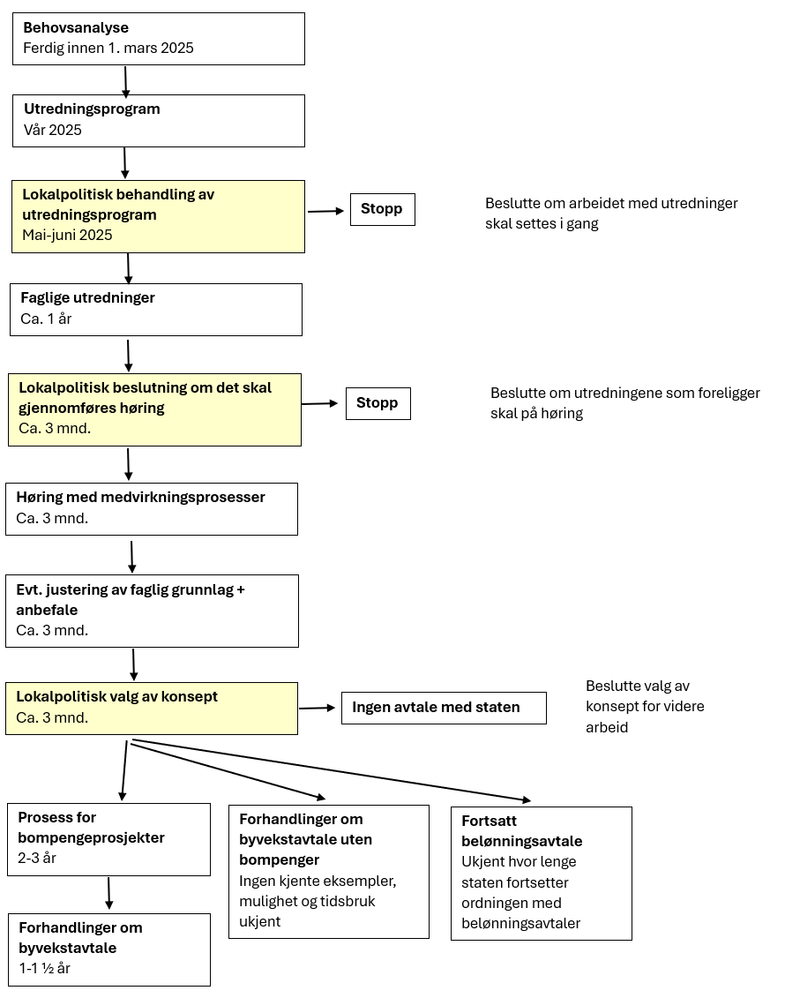

I det videre gis en kort beskrivelse av innholdet i de ulike fasene.

Utredningsprogram
Med bakgrunn i behovsanalysen og føringene som ligger i denne saken, anbefales det å utarbeide et utredningsprogram for arbeidet med veien videre for Buskerudbyen. Utredningsprogrammet skal være mer konkret i beskrivelsen av utredningsalternativer og prosess enn den mer prinsipielle skissen som gis i denne saken. I arbeidet med utredningsprogrammet inngår også å undersøke hvordan innovative løsninger og ny teknologi kan inngå i de ulike løsningene.

Lokalpolitisk behandling av utredningsprogram
Når behovsanalysen og et forslag til utredningsprogram foreligger, foreslås det at utredningsprogrammet behandles i Buskerudbyens organer, og deretter i kommunestyrer og fylkesting. Dette gir et tydelig og omforent mandat for videre utredninger.

Faglige utredninger og høring
Dersom utredningsprogrammet vedtas, gjennomføres de faglige utredningene. Når disse foreligger, foreslås det en behandling i kommunestyrer og fylkesting der man tar stilling til om høring/offentlig ettersyn skal settes i gang. Forutsatt positivt vedtak, foreslås en bred medvirkning i form av en høringsprosess med åpne møter og anledning til skriftlige innspill. Det kan være hensiktsmessig at utredningene sendes på høring uten noen anbefaling. På den måten vil alle alternativ bli hørt på lik linje. Dersom man gir en anbefaling, vil fokus fort bli rettet mot denne i høringen, og man får kanskje ikke de ønskede tilbakemeldingene på andre løsninger.

Etter høringen/det offentlige ettersynet kan det være behov for å justere det faglige grunnlaget, dersom det har kommet innspill som tilsier justering. Basert både på de faglige utredningene og innspillene som har kommet, bør det i denne fasen gis en anbefaling.

Politisk valg av konsept
Saken legges så fram for behandling, først i Buskerudbyens organer, og deretter i kommunestyrer/fylkesting hos partnerne. I denne politiske behandlingen er målet å ta en beslutning om veien videre for Buskerudbyen, og eventuelt velge et konsept som det skal arbeides videre med.

Prosess etter valg av konsept
Prosessen etter valg av konsept vil avhenge av hvilket konsept som velges.

- Dersom man velger et konsept som innebærer bompenger, må man først gjennom en detaljert bompengeutredning, som vanligvis tar 2-3 år. Prosessen innebærer lokalpolitiske vedtak, og senere prosesser i Statens vegvesen, Samferdselsdepartementet, regjeringen og Stortinget. Først når denne prosessen er fullført, er man klare for forhandlinger om byvekstavtale, som anslås å kunne ta 1-1 ½ år.
- Dersom man velger å forsøke å forhandle om en byvekstavtale uten bompenger, er prosess og tidsbruk usikker, siden det ikke er noen eksempler på dette i Norge.
- Dersom man velger å fortsatt satse på belønningsavtale, antas det at prosessen kan bli som den vi kjenner, der det må søkes om ny avtale hvert fjerde år. Vi vet imidlertid ikke hvor lenge staten vil fortsette ordningen med belønningsavtaler.
- Dersom man velger å ikke ha noen avtale med staten, er det ikke behov for noen videre prosess knyttet til avtale.

Sak 16/24
Orienteringssak: Status for arbeidet med fremtidig togtilbud
Buskerudbyen har blant annet gitt innspill om behov for fire avganger i timen fra Brakerøya stasjon og videre utredning av to tog i timen til Kongsberg.

Orientering om status ved Jernbanedirektoratet.

Sak 17/24
Eventuelt

